Załącznik nr 2A do SWZ
Wykaz rozmiarów dla odzieży ochronnej i roboczej oraz obuwia ochronnego i roboczego wraz z ogólnymi zasadami użytkowania a także informacjami dodatkowymi dotyczące wykonania przedmiotu zamówienia.

Wymagania:

- Wymagana jest pełna rozmiarówka w poszczególnych asortymentach. Dokładne rozmiary Zamawiający poda Wykonawcy w dniu zawarcia umowy wówczas zostanie określony rozmiar na podstawie danych zawartych w poniższych tabelach:
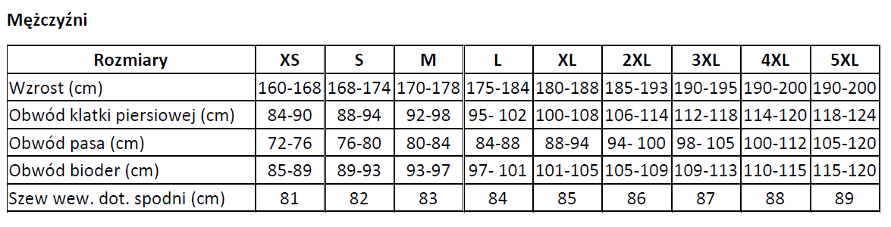
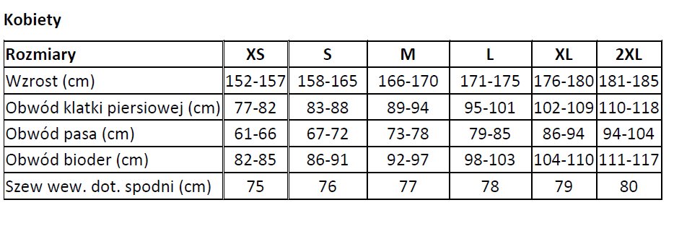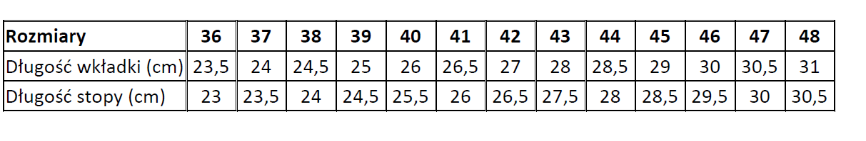
- Dodatki z tworzyw sztucznych np. zatrzaski, guziki, klamry powinny być odporne na przewidziane zabiegi konserwacyjne.
- Dodatki metalowe np. zatrzaski, guziki, klamry powinny być wykonane z materiałów, które nie uleganą korozji w procesie konserwacji i użytkowania.
- Wszystkie elementy narażone na rozerwania lub wyrwanie winny być szczególnie wzmocnione, np. nitem lub wielokrotnie przeszyte.
- Do mocowania zatrzasków, guzików i wykonania dziurek należy stosować co najmniej dwie warstwy materiału.
- Wyroby musza posiadać instrukcje przechowywania i konserwacji oraz instrukcje użytkowania sporządzone w języku polskim.
- Wyklucza się możliwość wyłącznie chemicznego czyszczenia odzieży. Do każdej sztuki asortymentu odzieży powinna być naszyta metka (lub informacja dołączona do odzieży w innej formie) o sposobie konserwacji, prania itp.

